RobocupJunior Rescue Line - ORE 2016
Estas son las reglas oficiales para la competencia Seguidor de línea de las Olimpiada de Robótica para Escolares ORE 2016. Esta competencia es clasificatoria para el mundial Robocup Junior 2017, en la categoría RobocupRescue Line.

Escenario
En una situación de desastre la estabilidad de la tierra es muy peligrosa como para que otras personas puedan llegar a las víctimas y auxiliarlas. A su equipo se le ha encomendado una de las tareas más difíciles. Debe ser capaz de llevar a cabo una misión de rescate, de modo totalmente autónomo sin ayuda humana. El robot debe ser robusto y lo suficientemente inteligente como para navegar a través de un peligroso terreno con colinas, terrenos irregulares y escombros sin atascarse. Cuando el robot finalmente encuentre a las víctimas, tiene que transportarla con mucho cuidado la zona de evacuación, una zona segura en donde los seres humanos ya toman el control.
El tiempo y las habilidades técnicas son lo esencial! Participa y prepárate para ser el equipo más exitoso siguiendo el camino hacia las víctimas.

Resumen
El robot debe seguir la línea, mientras supera diferentes de problemas:
15 puntos por una intersección
10 puntos por cada obstáculo
10 puntos por llegar a la línea después de un gap (hueco) en la línea
5 puntos por cada rompe-muelles superado
Al final de la línea se encontrará una sala rectangular con paredes, en el que se encuentran una pelotas (simulan ser las víctimas), el robot debe transportar tantas pelotas como sea posible a un punto de evacuación en una de las esquinas de la habitación. El equipo va a ganar 40 puntos por cada pelota.
Si el robot se queda atascado en algún lugar del campo, puede reiniciarse en el último puesto de control visitado. El robot también ganará puntos cuando alcance nuevos puestos de control.
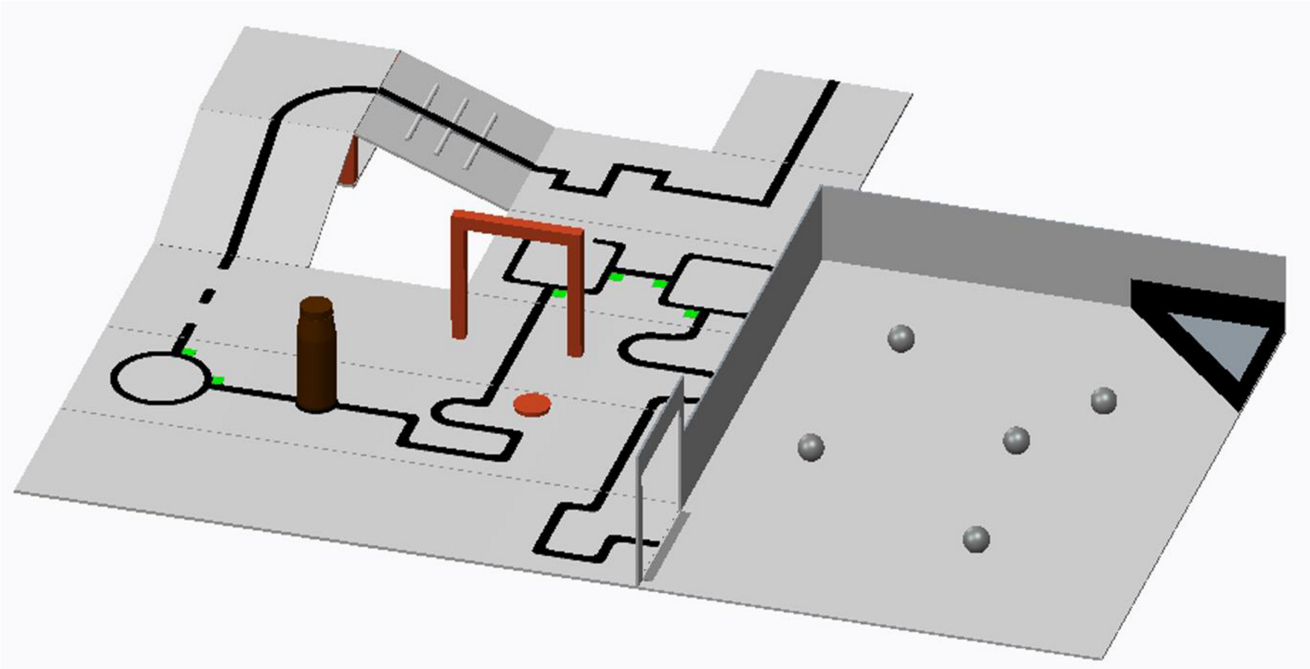
Figura 1: Imagen referenciada de la página de la Robocup Junior, la plataforma final para la ORE 2016 está sujeta a modificaciones

Índice

Escenario 1
Resumen 1
Índice 2
1. Participantes 4
1.1. Tamaño del Equipo 4
1.2. Equipo 4
2. Arena 5
2.1. Descripción 5
2.2. Piso 5
2.3. Línea 5
2.4. Escombros, Rompe-muelles y obstáculos 6
2.6. Accesos 7
2.7. Zona de evacuación 7
2.8. Víctimas 8
2.9. Condiciones de Ambiente 8
3. Robots 8
3.1. Control 8
3.2. Construcción 9
3.3. Inspección 9
3.4. Violaciones 9
4. Juego 10
4.1. Entrenamientos 10
4.2. Zona de juego 10
4.3. Inicio de ronda 10
4.4. Ronda 11
4.5. Puntaje 11
4.6. Falta de progreso 12
4.7. Fin del juego 13
5. Evaluación técnica 13
5.1. Descripción 13
5.2. Aspectos de evaluación 14
5.3. Premios 14
6. Resolución de conflictos 15
6.1. Árbitro y árbitro asistente 15
7. Código de conducta 15
7.1. Espiritú 15
7.2. Juego limpio 15
7.3. Comportamiento 16
7.4. Mentores 16
7.5. Ética e integridad 16
7.6. Compartir 17
8. Información Adicional 17
8.1. Información del evento 17

1. Participantes

1.1. Tamaño del Equipo
- La competencia promueve el trabajo en equipo y la colaboración entre los miembros del mismo. Por lo tanto, no se permiten participaciones individuales y cada equipo debe tener más de un miembro oficial, además de un Mentor, para poder participar.
- Ningún miembro de un equipo (ni tampoco ningún robot) puede ser compartido entre equipos.
- El número de miembros por equipo está limitada a 6 miembros como máximo, pero el equipo debe elegir el tamaño del equipo de manera que la experiencia de aprendizaje de cada miembro se maximice. Instructores/padres no se les permite estar con los estudiantes durante la competencia. Los estudiantes tendrán que auto-gobernarse a sí mismos (sin la supervisión del tutor) durante el tramo de horas de la competencia.

1.2. Equipo
- Cada equipo debe tener sólo un robot en el campo.
- Los estudiantes participarán en sólo una (1) de las tres (3) divisiones: Seguidores de línea Primaria, Secundaria o Rescate Laberinto.
- La elegibilidad para este evento es:
- Seguidores de Línea Primaria: Abierto a estudiantes de entre 10 y 13 años de edad. Se cuenta la edad al momento de la competencia
- Seguidores Línea Secundaria: Abierto a estudiantes de 10 hasta incluyendo 17 años de edad. Los miembrosdelequipopuedencompetirenseguidoresdelíneasecundariaalosumodosveces.Después deben seguir para Rescate Laberinto
- Rescate laberinto: Abierto a estudiantes de 11 hasta 17 años
- Cada miembro del equipo debe haber tenido un rol técnico durante la realización de los robots (diseño del robot, construcción del robot, revisión de sensores y actuadores, programación, etc.) que debe ser identificado al momento del registro. Adicionalmente, se espera que cada miembro del equipo pueda explicar su rol técnico y responder preguntas pertinentes a los robots durante la Evaluación Técnica.
- Adicionalmente, cada equipo cuenta con la presencia de un mentor, que es el adulto responsable del equipo durante la competencia. Cada equipo puede contar con adultos adicionales para asistirlos (como padres, chaperones, etc.) pero las decisiones del equipo solo corresponden al Mentor y sólo este responde por el equipo.
- La competencia sólo será realizada sólo si existen, como mínimo, dos equipos para esta categoría. Esto es: dos equipos en categoría primaria como mínimo y dos equipos en categoría secundaria como mínimo. Se considera la participación de un equipo desde el momento de su pre-inscripción.
- La información relacionada a la cantidad de equipos participantes por categoría será enviada, vía correo electrónico, al mentor de cada equipo.

2. Arena

2.1. Descripción
- El campo es modular, formadas por baldosas rectangulares que se utilizan para crear un sinfín de diferentes caminos por donde los robots deben pasar, y también ofrece la posibilidad de añadir nuevas baldosas en el futuro.

- El campo consistirá en baldosas de 300 mm x 300 mm, con diferentes patrones. La configuración final de las baldosas no será revelado hasta el día de la competencia. Las baldosas de la competencia pueden ser montadas en un material de soporte de cualquier espesor.
- Habrá un mínimo de 8 baldosas en un campo de competencia.
- Hay diferentes diseños de baldosas.
- Baldosas en diferentes niveles están conectados con una rampa. Una rampa no excede una inclinación de 25 grados desde la superficie horizontal.

2.2. Piso
- El piso es de color blanco o cercano a un tono blanco. Puede ser lisa o texturizada (como linóleo o moqueta), y en transición de una con otro puede tener hasta 3 mm de altura. Debido a la naturaleza de las baldosas, puede haber un vacío en la construcción de la arena. Estos no son intencionales y se reducirán al mínimo tanto como sea posible por los organizadores.
- Los competidores tienen que ser conscientes de que en algunas competencias, las baldosas se pueden montar sobre algún forro grueso o estar levantados del suelo, lo que puede complicar el movimiento del robot si es que algunas baldosas se desplaza y/o desprende de la plataforma. No se hará ninguna disposición para ayudar a los robots que se movieron fuera de alguna baldosa, para volver a la arena.
- Baldosas serán utilizadas como rampas para permitir que los robots "suban y bajen” de alguna baldosa elevada.
- Los robots, por lo tanto, deben estar diseñados de manera que puedan desplazarse a lo largo de una baldosa que puede ser colocado bajo otra. La altura libre mínima será de 25 cm.

2.3. Línea
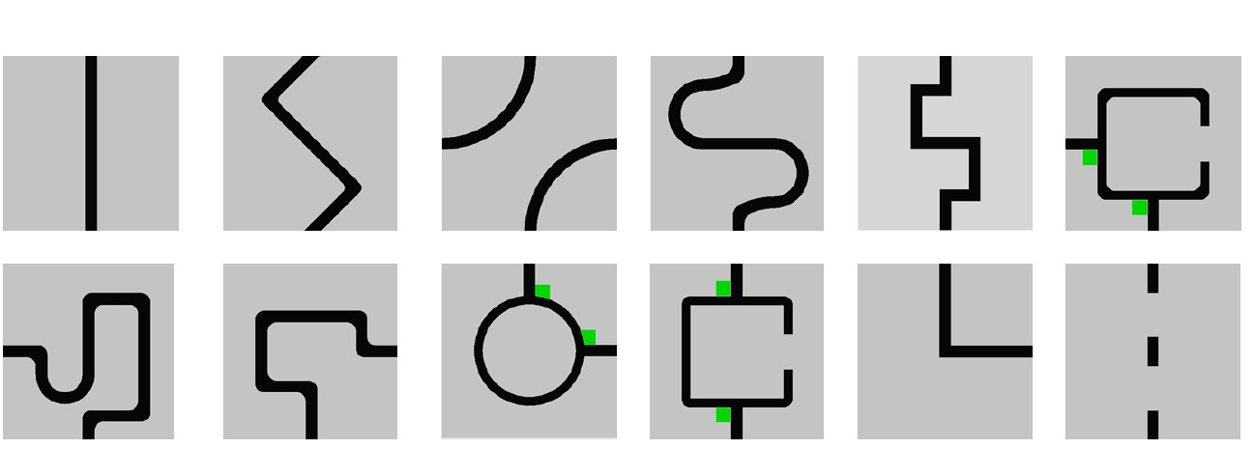

- La línea de color negro, de 1-2 cm de ancho, se puede hacer con la cinta aislante estándar o impreso en papel u otros materiales. La línea negro forma un camino en el suelo. (Las líneas de la cuadrícula que se indican en los dibujos son solo para referencia y los competidores pueden suponer que existirán baldosas duplicadas, diferente y/u omitidos.)
- Las baldosas con una línea negra recta pueden tener huecos con al menos 5 cm de la línea recta antes de cada hueco. La brecha es de 20 cm como máximo.
- La disposición de las baldosas y caminos puede variar entre las rondas.

2.4. Escombros, Rompe-muelles y obstáculos
- Los rompe-muelles tienen una altura máxima de 1 cm. Son de color blanco y se fija en el suelo. Pueden estar ubicados en ángulo.
- Los escombros tienen una altura máxima de 3 mm, y no se fija en el suelo. Son materiales pequeños tales como palillos de dientes o pequeña clavija de madera, etc.
- Los escombros pueden estar por los diferentes pasillos.
- Los obstáculos pueden consistir en ladrillos, bloques, y otros objetos grandes y pesados. Los obstáculos serán de al menos 15 cm de alto.
- Un obstáculo no ocupa más de una línea.
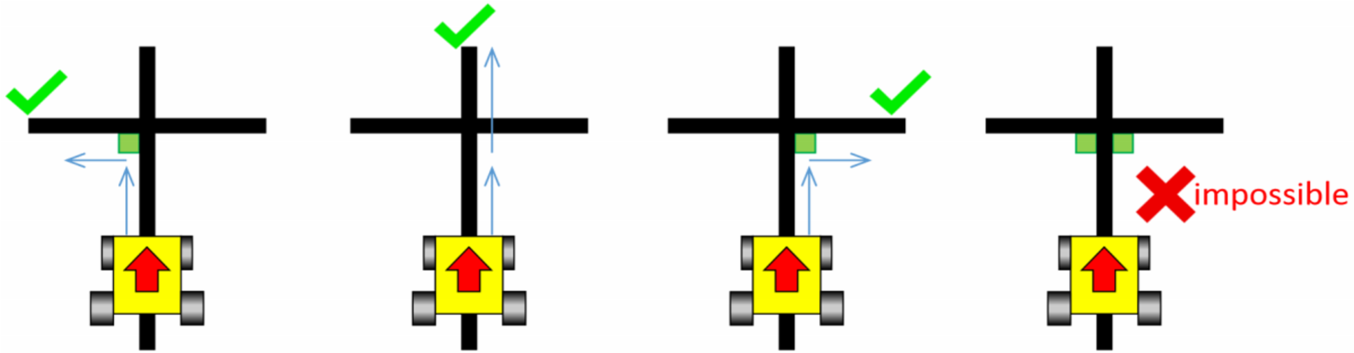
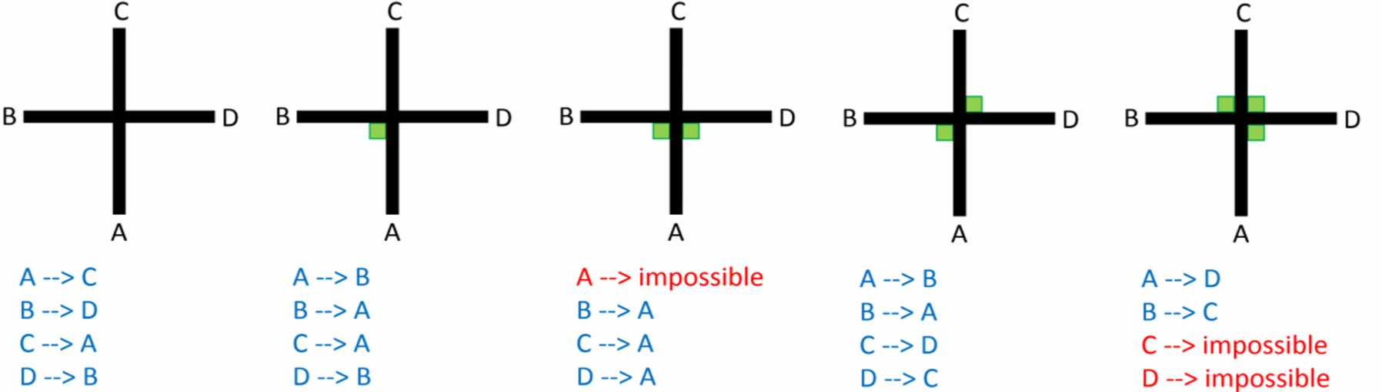
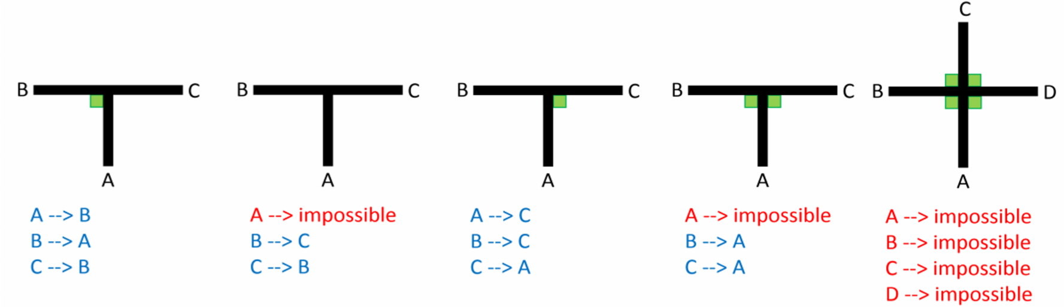
- Se espera que un robot pueda navegar alrededor de los obstáculos. Los obstáculos que sean movidos por el robot, permanecerá en su posición hasta que la ronda termine. 2.5. Intersecciones

- Las intersecciones se pueden colocar en cualquier lugar excepto en la zona de evacuación.
- Las intersecciones presentan un marcador, estos son de color verde de 25 mm x 25 mm e indican el camino a seguir sugerido. Si no hay marcas verdes en una intersección, significa que se recomienda seguir recto.
- Las intersecciones son siempre perpendiculares, pero pueden tener 3 o 4 opciones de camino.

- Las marcas de las intersecciones siempre se colocan justo antes de la intersección. Vea la siguiente imagen para posibles casos.

2.6. Accesos
- La plataforma contará con arcos que simulan puertas. Cada puerta de entrada será de 25cm de ancho y 25 cm de alto.
- La puerta se colocará en un camino recto.

2.7. Zona de evacuación
- La línea negra termina en la entrada de la zona de evacuación. Dentro de la zona evacuación se requiere que los robots utilicen algún tipo de estrategia de búsqueda para localizar a las víctimas.
- La zona de evacuación es de aproximadamente 120 cm por 90 cm, con paredes en los 4 lados de al menos 10 cm de alto.
- A la entrada de la zona de evacuación, hay una tira de 25 mm x 250 mm de cinta reflectante color plateado en el suelo.
- Para la competencia primaria, la baldosa que contiene el punto de evacuación es un triángulo rectángulo con lados de 30 cm x 30 cm, y está pintado en negro con una pared, que evita la salida de las pelotas, de 5 mm de alto.
- Para la competencia secundaria, la baldosa que contiene el punto de evacuación es un triángulo rectángulo, los lados de 30 cm x 30 cm, con una pared elevada de 6 cm, pintada en negro y hueco en el centro, similar a un cesto.
- La zona de evacuación no tiene una puerta de salida.
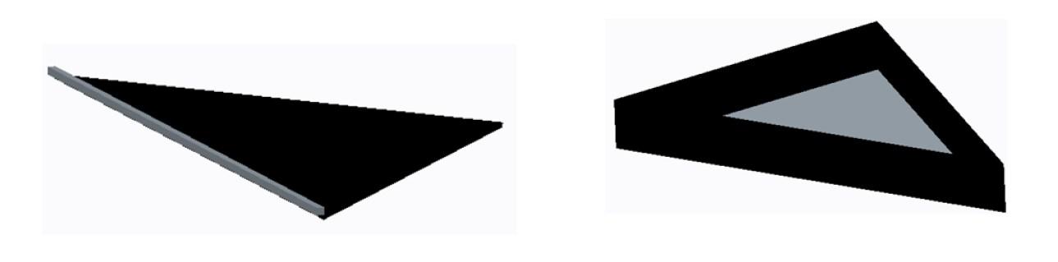

2.8. Víctimas
- Las víctimas pueden estar ubicados en cualquier lugar en el suelo de la zona de evacuación.
- Las víctimas toman la forma de una pelota de 5 cm de diámetro. Los equipos necesitan estar preparados para pequeñas variaciones.
- La víctima simula ser una persona viva.

2.9. Condiciones de Ambiente
- Los equipos deben esperar un cambio en las condiciones del ambiente en comparación con el campo de práctica en casa.
- Los equipos deben venir preparados para ajustar sus robots a las condiciones del lugar.
- Las condiciones de iluminación pueden variar a lo largo del curso en la arena de rescate.
- Los equipos deben preparar a sus robots para manejar alguna interferencia inesperada. Mientras que los organizadores y árbitros hará todo lo posible para minimizar la interferencia de alumbrado exterior, no es posible para ellos prever todas las luces inesperadas, tales como el flash de las cámaras de los espectadores.
- Todas las medidas en las normas tienen una tolerancia del 5 %.

3. Robots

3.1. Control
- Los robots deben ser completamente autónomos. No se permite el uso de un mando a distancia o un control manual, o pasar información (por medio de sensores, cables, de forma inalámbrica, etc.) para el robot.
- Los robots deben iniciarse manualmente por el capitán de cada equipo.
- Asignación de movimientos de navegación basados en un pre-mapeo (movimientos predefinidos basados en ubicaciones conocidas antes del juego) está prohibido.
- Los robots no deben dañar cualquier parte de la plataforma de ninguna manera.

3.2. Construcción
- Cualquier kit de robótica educativa, ya sea comercial o construidos desde cero a partir de un hardware, pueden ser utilizados, siempre que el diseño y la construcción del robot sean principalmente y de forma sustancial trabajo original de los estudiantes (ver sección 2.5).
- Está prohibido el uso de componentes de sensores que se comercialice específicamente para completar cualquier tarea de seguidores de línea, sensores pre-programados para búsqueda de obstáculos. Si hay alguna duda, los equipos deben consultar el Comité Organizador (ore@ucsp.edu.pe).
- Comunicación Bluetooth es la única que está permitida. Si los dispositivos cuentan con comunicación Wi-Fi debe ser removido o desactivado, el equipo debe demostrar que desactivó esas funcionalidades.
- El robot debe ser capaz de pasar a través de las puertas sin moverlas de su posición original.

3.3. Inspección
- Los robots serán examinadas por un panel de árbitros antes del comienzo del torneo y en otros momentos durante la competencia para asegurar que cumplen con las limitaciones descritas.
- Es muy poco probable que un equipo sea capaz de utilizar legalmente un robot idéntico al robot de otro equipo, a criterio del juez este equipo puede ser descalificado de la competencia.
- Se les pedirá a los estudiantes explicar el funcionamiento de sus robots, con el fin de verificar que la construcción y programación del robot es propio trabajo.
- Todos los equipos deben llenar un formulario que se les proporcionará una vez que el equipo se ha registrado oficialmente, y debe ser presentado al menos una semana antes de la competencia. El propósito de este documento es permitir a los jueces estar mejor preparados para las entrevistas. Para el documento de muestra, por favor refiérase a la "Descripción de la plantilla de Materiales. En la página oficial RCJ bajo las reglas de rescate. Información sobre la forma de presentar el documento se dará a conocer antes de la competencia para los equipos.

3.4. Violaciones
- Cualquier violación de las normas de inspección evitarán que el robot infractor omita hasta que se apliquen las modificaciones.
- Sin embargo, las modificaciones deben realizarse dentro del calendario de la competencia y los equipos no debe retrasar los encuentros de la competencia, mientras se hacen modificaciones.
- Si un robot no cumple con todas las especificaciones (incluso con modificaciones), será descalificado de esa ronda (pero no de la competencia).
- No se permite la asistencia de instructores/guías durante la competencia. Véase 6.Código de Conducta.

4. Juego

4.1. Entrenamientos
- Siempre que sea posible, los competidores tendrán acceso a espacios de práctica para calibración, ensayo y puesta en marcha de sus robots, durante toda la competición.
- Existirá un solo escenario para pruebas y competencia final, horarios de disponibilidad de plataforma para cada equipo serán publicados durante la competencia.

4.2. Zona de juego
- Existirá un área alrededor del campo de juego que será designada como la “zona de juego”.
- Los equipos deben designar a uno de sus miembros como el capitán, y solo esta persona puede mover el robot, en base a las reglas establecidas, y/o según las indicaciones de un árbitro. Sólo se permite que el capitán entre en la zona de juego.
- El capitán puede mover el robot sólo cuando se lo indique un árbitro.
- Otros miembros del equipo (y cualquier espectador) en las proximidades de la arena de rescate tienen que soportar al menos 100 cm de distancia de la arena, mientras que su robot está activo, a menos que se indique lo contrario por un árbitro.
- Nadie puede tocar la plataforma intencionadamente durante una ronda.

4.3. Inicio de ronda
- Una ronda comienza en el momento de inicio programado ya sea si el equipo está presente y/o preparado. Los horarios de inicio de cada equipo se publicarán prominente en todo el local.
- Los marcadores de puestos de control son marcadores que indican a las personas, qué baldosas son los puestos de control (checkpoint). Puede ser de 5 mm a 12 mm de espesor y hasta 70 mm de diámetro.
- Antes de que el juego comienza el capitán del equipo decidirá qué baldosas deben ser puestos de control y colocar los marcadores en esas baldosas. El número de posibles puestos de control dependerá de la duración de la ronda.
- No está permitido colocar varios marcadores de puestos de control en la misma baldosa. Una vez que una ronda comienza, los marcadores no se pueden cambiar.
- La baldosa de inicio es implícitamente un puesto de control (marcador), en el que el robot puede reiniciar. El equipo no necesita utilizar uno de sus marcadores esta.
- Una vez que la ronda ha comenzado, el robot no puede salir de la plataforma por ninguna razón.
- Cada ronda tiene una duración de 8 minutos máximo, eso quiere decir que el robot en ese tiempo debe calibrar sensores y completar el reto. Cualquier actividad de indicio de cartografía resultará en la descalificación de la ronda.
- Tomar medidas de la longitud del campo (arena/plataforma) está prohibido.
- Los equipos pueden calibrar su robot en tantos puntos de la plataforma como deseen.
- Una vez que un equipo está listo para comenzar la carrera por puntaje, debe avisar al árbitro. Para comenzar, el robot se ubica en baldosa de inicio de la plataforma. Una vez que una ronda ha comenzado su carrera de puntuación no se permite más calibración, esto incluye el cambio de código fuente.
- Una vez que un robot comienza su carrera por puntos, el árbitro determinara la ubicación de la esquina del punto de evacuación. El punto de evacuación será colocado en cualquiera de las esquinas menos en la entrada a la zona de evacuación.

- Las víctimas se ubicaran de forma aleatoria en la zona de evacuación. El número de víctimas será decidido por el Comité Organizador.

4.4. Ronda
- Los robots inician detrás de la unión de la baldosa de inicio y la siguiente hacia la zona de evacuación. La correcta ubicación será verificada por el árbitro.
- Modificar el robot durante la ejecución de las rondas está prohibido; esto incluye montaje de piezas que se han caído.
- Todas las partes que el robot pierda durante la ejecución de la ronda serán dejados en la arena hasta que la ronda actual termine. Ni el equipo ni el juez tienen permitido levantar las partes dejada por el robot en la arena durante una ronda.
- Los robots no pueden recibir ningún tipo de información con respecto al campo. Un robot debe reconocer el camino por sí solo.
- El robot debe seguir la línea por completo para entrar en la zona de evacuación.
- Donde haya varias rutas a seguir, el robot debe elegir la adecuada. Sólo siguiendo las marcas de intersección conseguirá puntaje.

4.5. Puntaje
- Superar con éxito cada peligro (rompe-muelles, gaps, obstáculos, etc.) demanda dar puntos al equipo.
- Superar con éxito, se define como seguir completamente la línea, pasar los gaps sin problemas, reconocer intersecciones, superar los rompe-muelles, evitar obstáculos, y cruzar una puerta, todo sin intervención humana.
- Intentos fallidos al superar estos elementos se definen como “falta de progreso” (véase 3.6).
- Cuando un robot llega a un puesto de control se le consignarán los puntos por cada baldosa que haya pasado exitosamente desde el último punto de control visitados.
Los puntos dependen del número de intentos que el robot ha realizado para alcanzar el siguiente puesto de control:
1er intento = 3 puntos/baldosa
2do intento = 2 puntos/baldosa
3er intento = 1 punto/baldosa
Más allá del 3er intento = 0 puntos/baldosas
- Puntos por superar con éxito cada una brecha en la línea de negro o gap: 10 ptos.
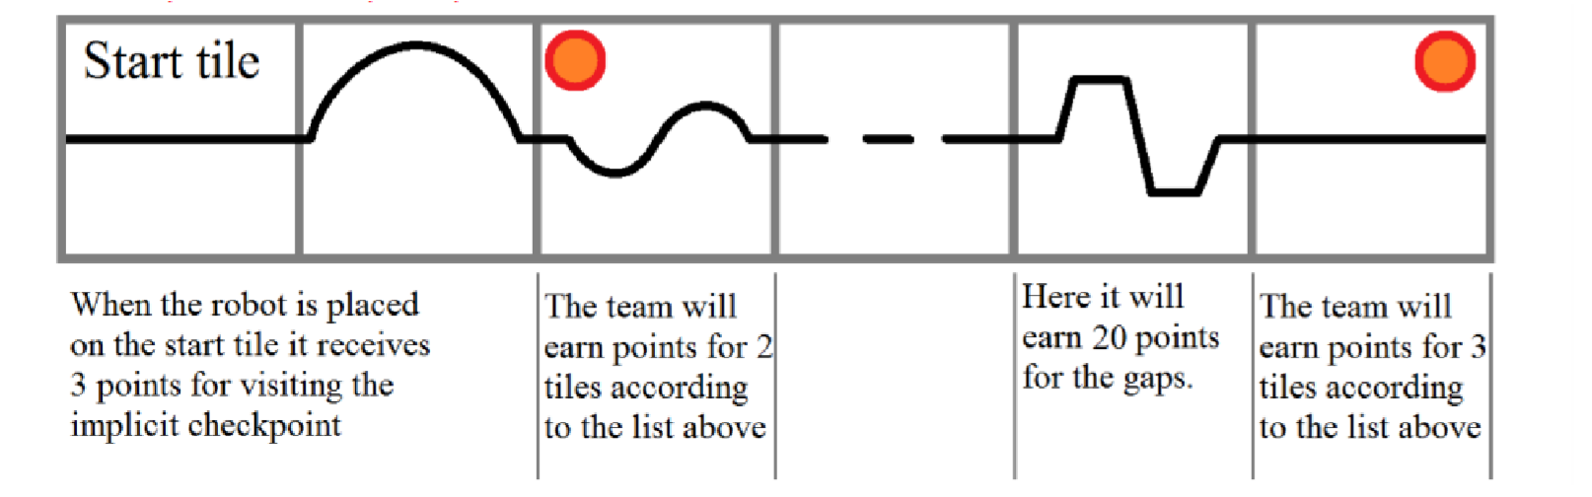
- Puntos por superar con éxito cada obstáculo en el camino y continuar hacia la zona de evacuación: 10 ptos. El equipo también obtendrá los puntos si empuja el obstáculo y continúa siguiendo la línea.
- Puntos por superar con éxito una baldosa con rompe-muelle: 5 ptos.

- Puntos por superar con éxito una intersección: 15 ptos. Si el robot pasa dos veces por la misma baldosa solo se considera los 15 puntos. Véase también la regla 3.6.1.
- Cada baldosa con gap, obstáculo, rompe-muelle e intersección solamente se otorga puntos una vez, siguiendo la trayectoria del robot, y no por cada intento.
- Rescate exitoso de víctimas: Cada robot puntúa por un rescatar de forma exitosa cada víctima. Un rescate exitoso se produce cuando la víctima se trasladó al punto de evacuación (tiene que estar completamente dentro del punto de evacuación, y ninguna parte del robot esté en contacto con la víctima). 40 puntos por víctima rescatada exitosamente.
- Los empates en la puntuación se resolverán sobre la base del tiempo empleado por cada robot para completar el curso (esto incluye el tiempo de calibración).

4.6. Falta de progreso
- La falta de progreso se produce cuando:
- El robot pierde la línea de negra y no puede volver a la misma hasta la siguiente baldosa (ver figuras de abajo).
- Un robot no sigue la dirección indicada en una intersección.
- Un robot está escapando de la zona de evacuación. Cuando el robot ha entrado en la sala de evacuación no se le permite volver a la línea de nuevo
- El capitán del equipo, también puede invocar una falta de progreso en cualquier momento (por ejemplo, si el robot está en peligro o se atascó).
- Si la falta de progreso ocurre, el robot debe reiniciar en el último puesto de control visitado.
- Los reinicios son solo permitidos al capitán del equipo, y no se permite el cambio o modificación del programa y/o robot.
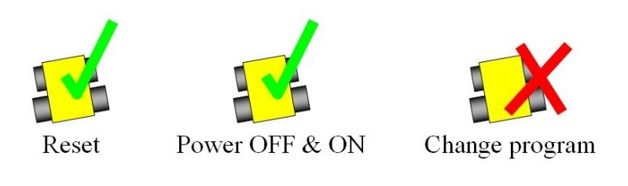
- No hay límite en el número de reinicios dentro de una ronda.
- Se permite a un robot continuar el siguiente punto de control, si el robot no puede superar el trayecto después de un tercer intento.
- Si la falta de progreso ocurre en la zona de evacuación, las víctimas permanecerán en su posición, incluso si alguna víctima haya escapado de la zona de evacuación. Aquellas víctimas que hayan quedado dentro del robot, serán expulsadas y lanzadas a la zona de evacuación.
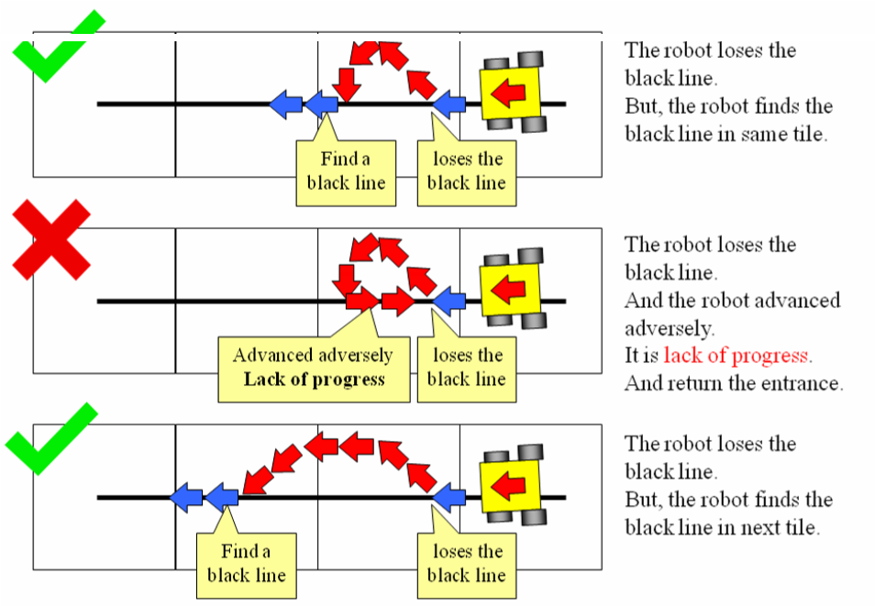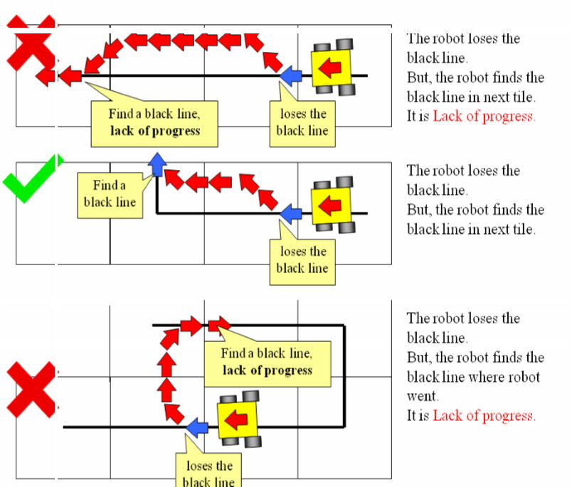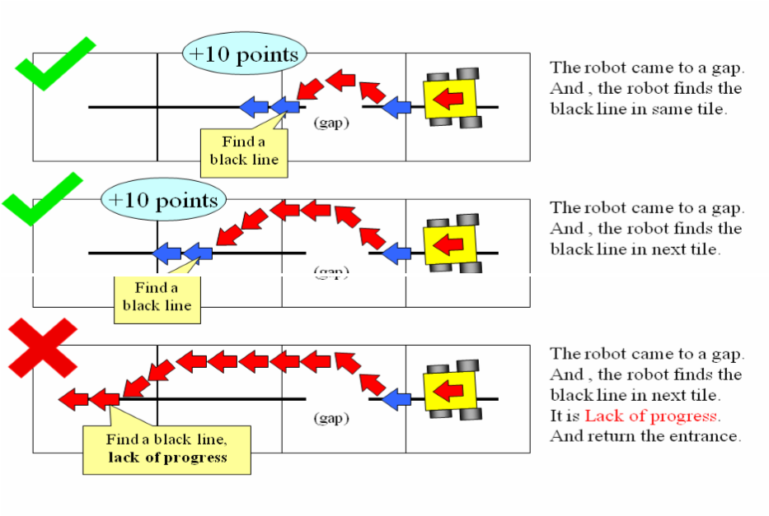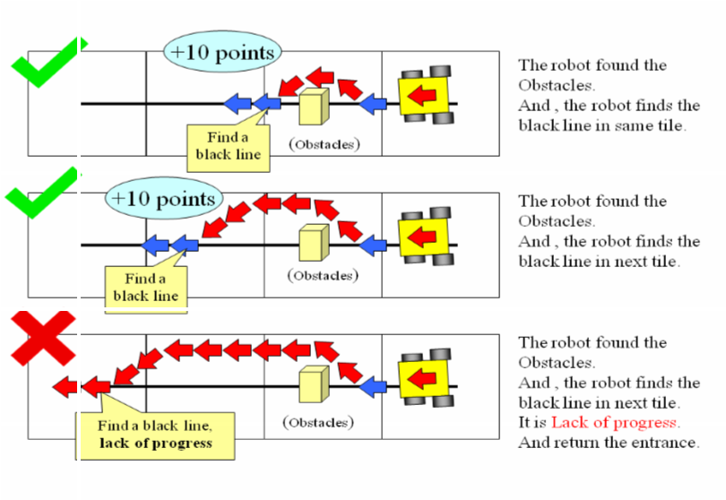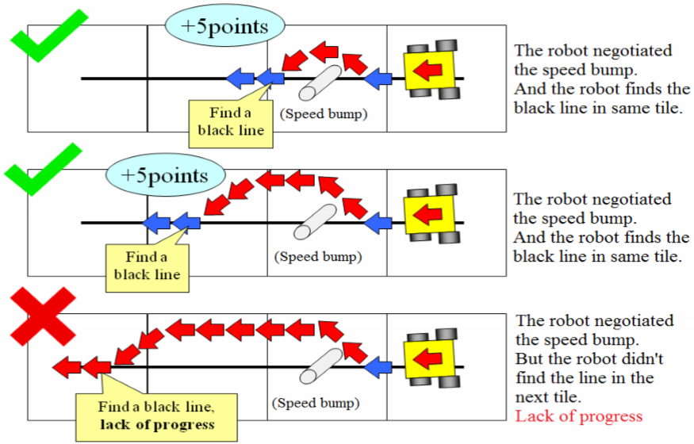

4.7. Fin del juego
1. Un equipo puede optar por dejar la ronda en cualquier momento. En este caso, el capitán del equipo debe indicar al árbitro el deseo del equipo de interrumpir el juego. El equipo recibirá todos los puntos conseguidos hasta el momento de la interrupción.

5. Evaluación técnica

5.1. Descripción
- Su innovación técnica se evaluará durante un período de tiempo específico. Todos los equipos tienen que prepararse para una entrevista durante este lapso de tiempo.

- Los jueces convocaran a los equipos para interactuar con ellos. El ambiente debe ser amical y se configura como una conversación casual de "preguntas y respuestas".
- El objetivo principal de la Evaluación Técnica es hacer hincapié en el ingenio de la innovación. Ser innovador puede significar avance técnico en comparación con el conocimiento existente, algo fuera de lo común, como una solución inteligente pero sencilla a las tareas existentes.

5.2. Aspectos de evaluación
- Aspectos estándares que se evaluarán:
  - creatividad
  - claridad
  - simplicidad
  - funcionalidad
- Su trabajo puede incluir (pero no se limitan a) cualquiera de los siguientes aspectos:
  - creación de su propio sensor en lugar de utilizar un sensor pre-construido.
  - la creación de un “módulo de sensor” que se compone de varios componentes electrónicos para proporcionar un módulo autónomo y proporcionar una funcionalidad especial.
  - creación de un módulo mecánico que es funcional, pero fuera de lo común.
  - creación de un nuevo algoritmo de software a una solución.
- Los equipos deben presentar documentos que expliquen su trabajo. Cada invención debe ser apoyada por su documentación concisa y clara. Los documentos deben demostrar la actividad inventiva del equipo.
- Los documentos deben incluir un póster y una bitácora de trabajo o diario de ingeniería. Se espera que los equipos pueden explicar fácilmente su trabajo.
- El diario de ingeniería debe demostrar sus mejores prácticas, su proceso de desarrollo.
- El poster debe incluir el nombre del equipo, país, liga/competencia, descripción robot, capacidades del robot, el controlador y el lenguaje de programación utilizado, sensores incluidos, el método de construcción, etc.

A1
1.5
cm
1.5
cm

- El poster debe ser de tamaño A1 (594mm X 841mm), impreso en papel cartón, con un marco de 1.5cm de ancho de papel corcho.
- El propósito del póster es introducir al equipo, explicar la tecnología usada para desarrollar a los robots y documentar el trabajo de preparación. Los posters deben ser hechos, por tanto, en un formato interesante y vistoso. Serán vistos no solo por los jueces, pero por otros equipos y miembros del público presente.

5.3. Premios
- El Premio de la competencia Seguidores de Línea en la ORE2016 es entregado al equipo con puntaje total más alto, tanto en primaria como secundaria.
- Adicionalmente estos equipos recibirán un certificado para la institución a la que el equipo esté ligado.
- También se entregarán reconocimientos a equipos individuales en las siguientes categorías:
  - Mejor diseño mecánico
  - Mejor algoritmo de solución, este considera la robustez del algoritmo para reaccionar a diferentes situaciones.
  - Mejor trabajo en equipo: demostración de gran colaboración dentro del equipo.
  - Mejor equipo novato, este reconocimiento se le da al equipo que han conseguido mayor puntaje y no han recibido ningún otro reconocimiento y en los que, además, todos sus miembros están compitiendo en la ORE por primera vez. (Esto no incluye equipos que tienen al menos un miembro del equipo que ya ha participado en ediciones anteriores de la competencia).

  - Mejor Poster, este reconocimiento se le da al equipo que, a discreción de los jueces, ha realizado el mejor poster que describe tanto al equipo como a la tecnología usada.
Cada equipo puede recibir solo uno de estos reconocimientos. Estos reconocimientos serán entregados basándose en la Evaluación Técnica y los puntajes en competencia. Son entregados a discreción de los jueces.
- Todos los premios se dan en forma de certificación.

6. Resolución de conflictos

6.1. Árbitro y árbitro asistente
- Todas las decisiones durante las rondas son tomadas por el árbitro y el árbitro asistente que están a cargo de la competencia.
- Durante el juego, las decisiones tomadas por el árbitro y/o el árbitro asistente son finales.

7. Código de conducta

7.1. Espíritu
- Se espera que todos los participantes (alumnos e instructores por igual) respeten los objetivos e ideales de la ORE, la cual es la práctica y desarrollo de la robótica de forma lúdica en un ambiente de investigación para la innovación.

- Los voluntarios, árbitros y funcionarios actuarán dentro del espíritu del evento para asegurar que la competencia es competitiva, justa y lo más importante que sea divertida.
- No se trata de ganar o perder, sino cuanto es lo aprendido aquello que cuenta. Perderás realmente una gran oportunidad y una experiencia de vida si no aprovechas para colaborar con otros estudiantes y mentores.
¡Es un momento único, así que aprovéchalo al máximo!

7.2. Juego limpio
- Se espera que el objetivo de todos los equipos sea participar en una competencia limpia y justa.
- Humanos que causen interferencia deliberada con los robots o daño al escenario serán descalificados si son parte de un equipo. Si no son parte de un equipo, se les pedirá que se retiren del local de la competencia. El equipo es responsable de remover cualquier residuo que su ronda haya dejado y que pueda interferir con el desempeño de cualquier actividad posterior.
- Está prohibida la destrucción de materiales o robots de otros equipos.
- Recuerda que ayudar a aquellos que lo necesitan y demostrar amistad y cooperación son el espíritu de esta competencia, y esto ayuda a que el mundo sea un lugar mejor.

7.3. Comportamiento
- Todo movimiento y comportamiento debe ser de una naturaleza decente dentro del local de la competencia.
- Los competidores no pueden llevar comida o bebida al área de la competencia.
- Los competidores no pueden entrar a las áreas de otras ligas de competencia u de otros equipos a menos que hayan sido expresamente invitados por sus miembros. A los participantes que no sigan un comportamiento adecuado se les pedirá que dejen el local de competencia y sus equipos corren el riesgo de ser descalificados.

7.4. Mentores
- Los mentores (definidos como profesores, padres, chaperones, traductores o cualquier otra persona no miembro del equipo) no están autorizados de entrar en el área de trabajo de los estudiantes excepto para asistirlos a cargar equipo desde o hacia esta área cuando lleguen al local de la competencia y cuando se vayan a retirar.
- Si un problema se encuentra con una computadora u otro dispositivo que está claramente más allá del nivel de habilidad de resolución de los miembros del equipo, un mentor puede pedir permiso de los organizadores para entrar al área de trabajo con el único propósito de ayudar en su reparación. Deben retirarse del área apenas esta reparación o resolución sea completada.
- No se permite a los mentores participar el en desarrollo de cualquier elemento del robot, ya que esto debe ser responsabilidad de los miembros del equipo.
- Cualquier mentor que sea encontrado en el área de trabajo de los estudiantes podría perder su acceso al lugar de la competencia y el equipo será penalizado.
- Si se encuentra que un mentor se ha involucrado en la reparación, construcción o programación del robot durante la competencia, tanto parcial como total puede perder su acceso al lugar de la competencia y se aplicará la penalización respectiva al equipo. Aunque pueden asistir en la coreografía, no pueden dirigirla de ninguna forma durante la Actuación del equipo.

7.5. Ética e integridad
- El fraude y la mala conducta no son tolerados. actos fraudulentos pueden incluir los siguientes:
  - Los mentores que trabajan en el software o hardware del robot (s) de los estudiantes durante la competición.
  - Equipos de competencias más avanzadas pueden ofrecer consejos, pero no deben hacer el trabajo a los equipos de competencias inferiores. Por ejemplo, un equipo de la liga secundaria ayuda con la construcción del robot, en la programación de un equipo amigo de la categoría primaria, puede poner en riesgo la continuidad de su participación. Ver Código de Conducta, 6.4.3 y 6.4.5". Esto se aplica no sólo a los mentores, sino también a grupos de otras ligas avanzadas.
- Si está claro que un mentor intencionalmente viole el código de conducta, y en repetidas ocasiones modifica y trabaja en el robot de los estudiantes durante la competición, el tutor será expulsado de la competencia.
- En los casos menos graves de violaciones del código de conducta, un equipo se le dará una advertencia. En los casos graves o repetidas violaciones del código de conducta, un equipo puede ser descalificado de inmediato sin una advertencia.

7.6. Compartir
- Se entiende que cualquier evento que incluya un gran despliegue tecnológico dentro de esta competencia debe ser compartido con otros participantes luego de la competencia.
- Todos los equipos deben enviar un resumen de al menos una página en formato PDF describiendo sus robots para el archivo de la competencia ORE a la Organización. Puede tomarse en cuenta para este fin el poster.
- La idea de compartir esta información es la misión de la competencia con fines educativos.
- Durante el evento se anima a los equipos a revisar otros carteles y presentaciones.

8. Información Adicional

8.1. Información del evento
- Cada equipo es responsable de verificar la información de la competencia en caso sea actualizada antes y durante el evento. Los equipos deben también estar al tanto de posibles anuncios durante el desarrollo de la ORE2016.
- Siempre se anunciará a los mentores y a los integrantes de cada equipo caso haya alguna actualización de información durante el evento.
- Cualquier consulta puede realizarse al e-mail oficial del evento. ore@ucsp.edu.pe

